**《数据采集系统》项目计划**

1 概述 1

1.1 项目概述 1

1.2 项目交付产品 1

1.3 定义、缩写词及简写 1

2 项目组织 2

2.1 外部接口 2

2.2 内部组织结构 2

2.3 角色与职责划分 2

3 管理过程 3

3.1 项目启动计划 3

3.2 初步工作计划 3

3.3 控制计划 3

3.4 风险管理计划 4

4 计划过程 5

4.1 过程模型 5

4.2 基础设施 5

5 支持过程 5

5.1 工作包 5

5.2 依赖关系 5

5.3 甘特图 6

# 1 概述

## 1.1 项目概述

本项目的目标是开发一套数据采集系统，以实现对山东省企业就业失业等数据的采集及分析。。

## 1.2 项目交付产品

可用的数据采集系统可执行文件。

## 1.3 定义、缩写词及简写

该项目、此项目、本项目：山东省企业就业失业数据采集系统

SPMP：软件项目管理计划

SRS：需求规格

# 2 项目组织

## 2.1 外部接口

|  |  |  |
| --- | --- | --- |
| 组织 | 联系人 | 联系方式 |
| 指导老师 | 闫 波 | [164036025@qq.com](mailto:164036025@qq.com) |
| 非本项目组同学 | 张三 | 1234567890@qq.com |

## 2.2 内部组织结构

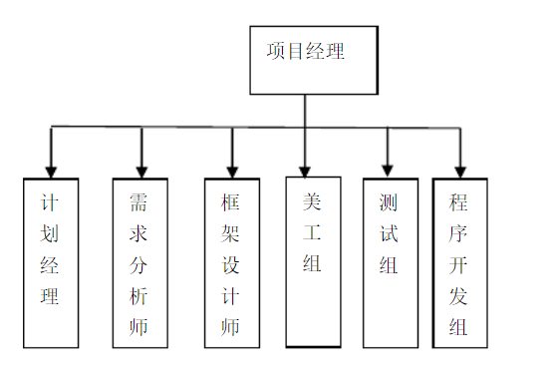

## 2.3 角色与职责划分

需求分析，软件设计，编码设计，测试等。

# 3 管理过程

## 3.1 项目启动计划

每个团队成员不仅需要积极讨论，而且还要共同合作。要在充分讨论的基础上作出决定，并及时有效地执行。按时完成项目的基本功能，按时发布产品，遵循标准的项目操作标准，文件严格完整，代码注释充分，便于后续维护。产品运行稳定，界面友好易用，在软件开发过程中，要注重团队建设、合理分工、默契协作、和谐氛围。项目设计和开发人员要有创新才能更好地吸引客户。

## 3.2 初步工作计划

|  |  |  |  |
| --- | --- | --- | --- |
| 阶段 | 时间 | 内容 | 成果 |
| 需求调研 | 1~3周 | 成立项目咨询专家 组，对项目需求进行 详细的调研 | 系统需求规格说明书 |
| 系统设计 | 4~7周 | 在需求调研的基础上对系统架构、安全体系、功能等进行系统设计 | 系统设计说明书 |
| 系统开发 | 8~18周 | 进行各个子系统的迭代开发，完成单元测试 | 不同迭代版本的可运行系统 |
| 系统集成 | 19~20周 | 系统集成和对各模块集成测试 | 系统集成和对各模块集成测试 |
| 系统初验 | 21周 | 项目初验 | 初验报告 |
| 系统试运行 | 22周 | 1、平台上线试运行  2、系统持续优化 | 升级版本的可运行系统，并安装部署到用户本地 |
| 用户培训 | 23周 | 对各级用户进行培训 | 使用说明 |
| 项目终验 | 24周 | 项目终验 | 验收报告 |

## 3.3 控制计划

#### 3.3.1 质量保证计划

本系统绝不使用盗版软件，会定期检查并配备专业人员进行监督检查。

#### 3.3.2 进度控制、预算监控计划

以下为任务工作表：

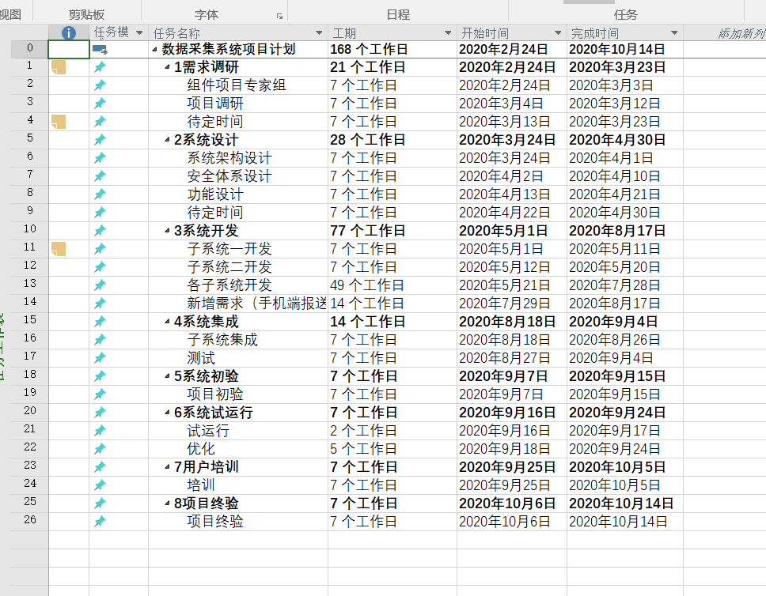

本系统进度由本企业过程控制部门参照质量管理部统一进行监控，并保留监控过程中所产生的日常检查记录。

#### 3.3.3 配置管理计划

## 3.4 风险管理计划

|  |  |  |  |  |  |
| --- | --- | --- | --- | --- | --- |
| 序号 | 风险 | 概率 | 影响 | 优先级 | 规避或减轻策略 |
| 1 | 开发技术不成熟 | 80% | 灾难的 | 高 | 提前学习相关知识，降低设计难度 |
| 2 | 需求变更 | 50% | 严重的 | 中 | 需求制定时充分考虑未来 |
| 3 | 人员流失 | 30% | 轻微的 | 低 | 尽量按时间完成任务，不拖延 |

# 4 计划过程

## 4.1 过程模型

采用瀑布模型，软件开发的所有活动都是以线性方式进行的。当前活动接受上一个活动的工作结果并实现所需的工作内容。当前活动的工作结果需要验证。如果通过验证，则结果将用作下一个活动的输入，下一个活动将继续。否则，将返回进行修改。因此，该模型强调了文档的作用，并且需要在每个阶段进行仔细的验证。

## 4.2 基础设施

个人PC、笔记本；

# 5 支持过程

## 5.1 工作包

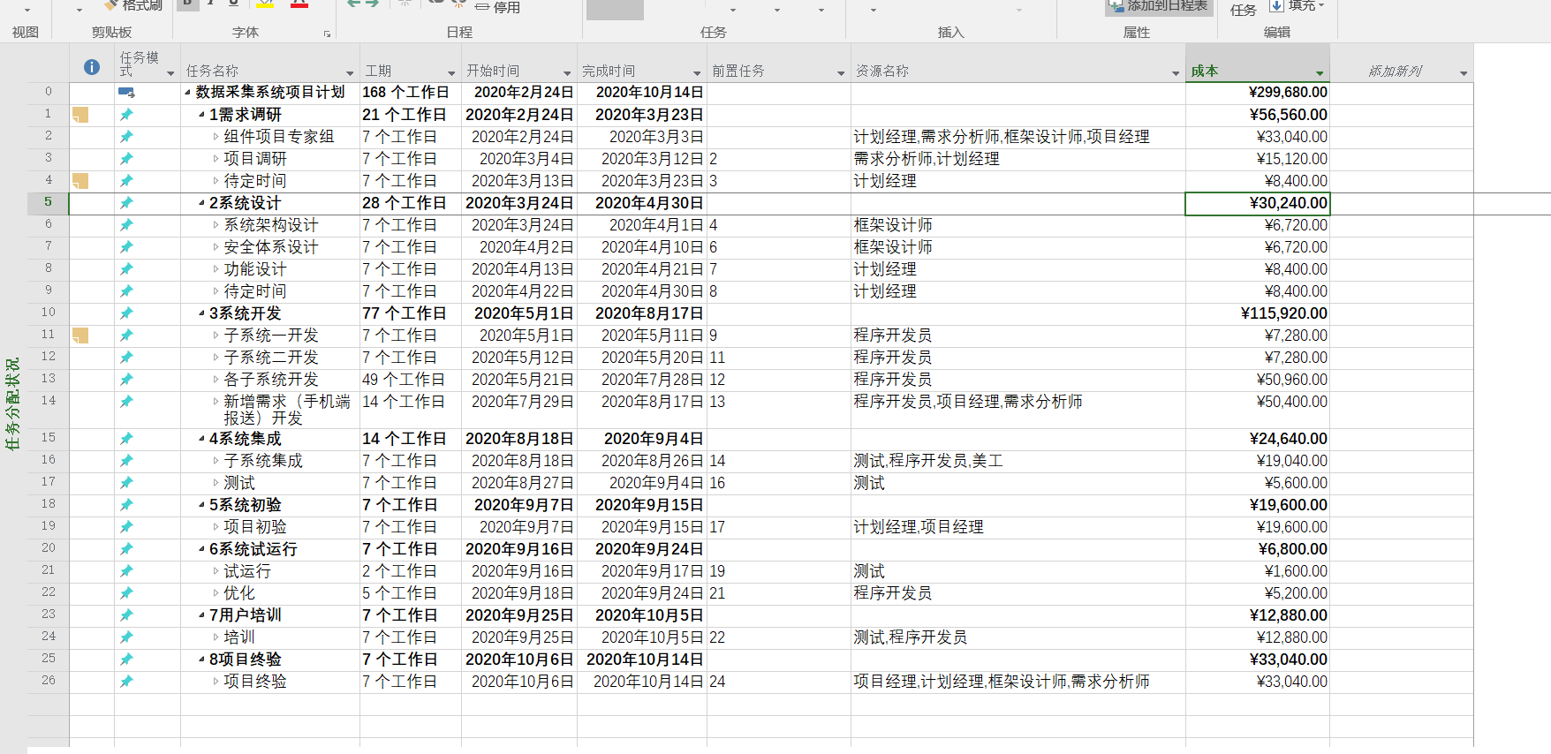

## 5.2 依赖关系

1） 组织团队是完成软件项目的前提，分工明确；

2） 配置管理贯穿于整个软件开发和测试过程；

3） 需求分析是软件项目进入开发阶段的重要标志；

4） 系统设计基于需求分析和编码原理；

5） 编码测试是软件开发的一个重要过程；

6） 交付阶段是客户对软件的认可和软件开发结束的标志。

## 5.3 甘特图

